附件：
机电一体化设备组装与调试竞赛图形符号

组装和调试机电一体化设备过程中，设备涉及的元件和器件的图形符号，统一使用中华人民共和国国家标准中规定的图形符号。国家标准中没有而竞赛又需要的图形符号，使用本大赛指定的图形符号。竞赛试题中的电气图、气动系统图等，按印发的图形符号绘制；选手制图，也应按印发的图形符号绘制。

一、电气元件图形符号
引用标准及序号 | 图形符号 | 说明 | 备注
GB/T4728.6-2000  06-04-01 | 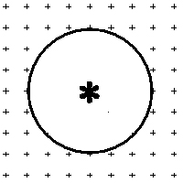 | 电机的一般符号，符号内的星号用下述字母之一代替：C 旋转变流机， G 发电机，M 电动机，MG 能作为发电机或电动机使用的电机，MS 同步电动机
GB/T4728.6-2000  06-05-01 | 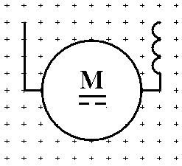 | 直流串厉电动机
GB/T4728.6-2000  06-05-02 | 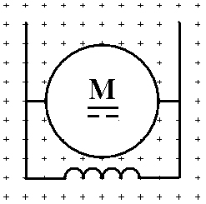 | 直流并厉电动机
GB/T4728.6-2000  06-08-01 | 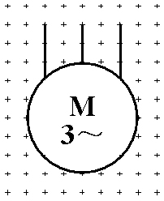 | 三相鼠笼式感应电动机
GB/T4728.6-2000  06-08-02 | 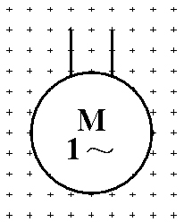 | 单相鼠笼式感应电动机
GB/T4728.7-2000  07-02-01 | 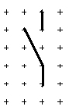 | 动合（常开）触点  本符号也可用作开关的一般符号
GB/T4728.7-2000  07-02-02 | 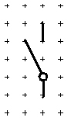 | 动合（常开）触点  本符号也可用作开关的一般符号
GB/T4728.7-2000  07-02-03 | 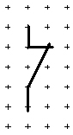 | 动断（常闭）触点
GB/T4728.7-2000  07-06-01 | 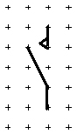 | 有自动返回的动合触点
GB/T4728.7-2000  07-06-02 | 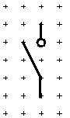 | 无自动返回的动合触点
GB/T4728.7-2000  07-06-03 | 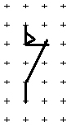 | 有自动返回的动断触点
GB/T4728.7-2000  07-07-01 | 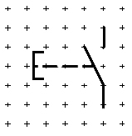 | 具有动合触点且自动复位的按钮开关
※ | 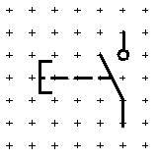 | 具有动合触点不能自动复位的按钮开关 | 组委会指定
GB/T4728.7-2000  07-07-06 | 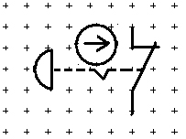 | 具有正向操作的动断触点且有保持功能的紧急停车开关（操作蘑菇头）
GB/T4728.7-2000  07-15-01 | 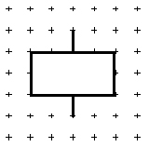 | 操作器件一般符号  继电器线圈一般符号
GB/T4728.7-2000  07-05-02 | 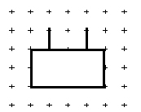 | 操作器件一般符号  继电器线圈一般符号
GB/T4728.7-2000  07-19-01 | 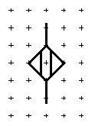 | 接近传感器
GB/T4728.7-2000  07-19-02  07-19-03 | 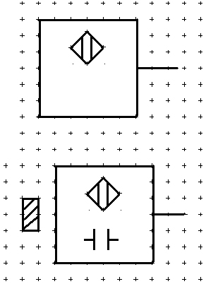 | 接近传感器器件方框符号  操作方法可以表示出来  示例：固体材料接近时操作的电容的接近检测器
GB/T4728.7-2000  07-19-04 | 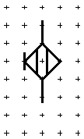 | 接触传感器
GB/T4728.7-2000  07-20-01 | 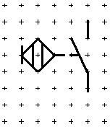 | 接触敏感开关合触点
GB/T4728.7-2000  07-20-02 | 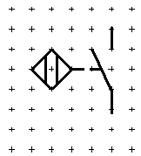 | 接近开关动合触点
GB/T4728.7-2000  07-20-03 | 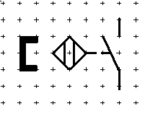 | 磁铁接近动作的接近开关，动合触点
GB/T4728. 7-2000  07-20-04 | 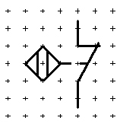  Fe | 铁接近动作的接近开关，动合触点
※ | 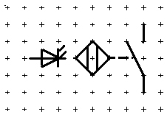 | 光电开关动合触点 | 光纤传感器借用此符号  组委会指定
GB/T4728. 8-2000  08-10-01 | 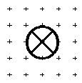 | 灯，一般符号；信号灯，一般符号  如果要求指示颜色，则在靠近符号处标出下列代码：RD-红，YE-黄，GN-绿，BU-蓝，WH-白
GB/T4728. 8-2000  08-10-02 | 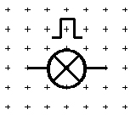 | 闪光型信号灯
GB/T4728. 8-2000  08-10-06 | 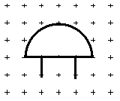 | 电铃
GB/T4728. 8-2000  08-10-10 | 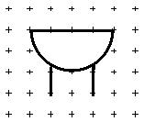 | 蜂鸣器
GB/T4728. 8-2000  08-10-13 | 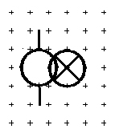 | 由内置变压器供电的指示灯

二、气动元件图形符号（节选自GB 786.1-1993）
名 称 | 图 形 符 号 | 说 明
单向阀 | 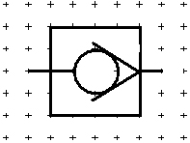
溢流阀 | 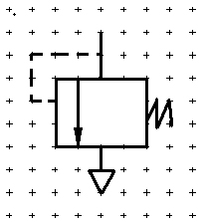 | 外控溢流阀
溢流阀 | 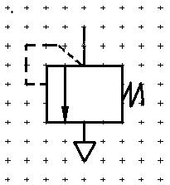 | 内控溢流阀
减压阀 | 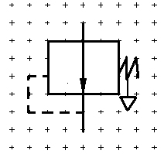
节流阀 | 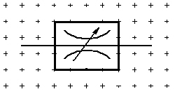
二位五通单线圈电磁方向控制阀 | 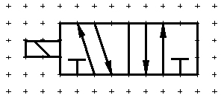
二位五通双线圈电磁方向控制阀 | 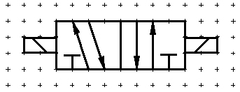
双作用单出单杆气缸 | 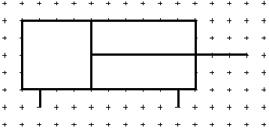
双作用单出双杆气缸 | 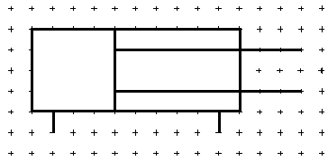
※气手指气缸 | 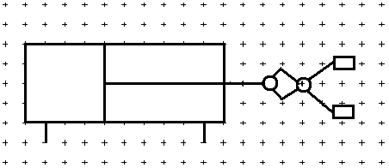 | 组委会指定
※气动摆动马达 | 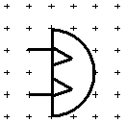 | 组委会指定
气动双向定量马达 | 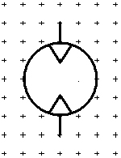
气动双向变量马达 | 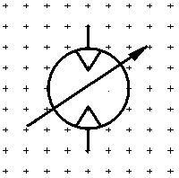
空气过滤器 | 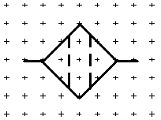
组合元件 | 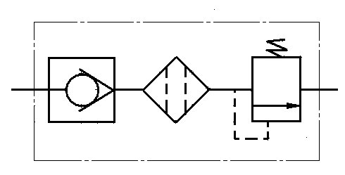 | 由单向阀、空气过滤器和减压阀组成的器件

